|  |  |  |
| --- | --- | --- |
|  |  |  |
| *Nom de naissance* | ◆ | BARON |
| *Nom d’usage* | ◆ | BARON |
| *Prénom* | ◆ | VALERIE |
| *Adresse* | ◆ | 312 A boulevard des écureuils – 06210 Mandelieu-la-Napoule |
|  |  |

|  |  |
| --- | --- |
| **Titre professionnel visé** | |
|  | |
| **Développeur Logiciel** | |
|  | |
| **Modalité d’accès :** | |
|  | |
|  | Parcours de formation |
|  | Validation des Acquis de l’Expérience (VAE) |
|  | |

|  |  |  |  |
| --- | --- | --- | --- |
| **Présentation du dossier** | | | |
|  | | | |
|  | | | |
|  | | | |
|  | Le dossier professionnel (DP) constitue un élément du système de validation du titre professionnel. **Ce titre est délivré par le Ministère chargé de l’emploi.**  Le DP appartient au candidat. Il le conserve, l’actualise durant son parcours et le présente **obligatoirement à chaque session d’examen**.  Pour rédiger le DP, le candidat peut être aidé par un formateur ou par un accompagnateur VAE.  Il est consulté par le jury au moment de la session d’examen. | |  |
|  | | | |
| **Pour prendre sa décision, le jury dispose :** | | | |
| 1. des résultats de la mise en situation professionnelle complétés, éventuellement, du questionnaire professionnel ou de l’entretien professionnel ou de l’entretien technique ou du questionnement à partir de productions. 2. du **Dossier Professionnel** (DP) dans lequel le candidat a consigné les preuves de sa pratique professionnelle 3. des résultats des évaluations passées en cours de formation lorsque le candidat évalué est issu d’un parcours de formation 4. de l’entretien final (dans le cadre de la session titre).   *[Arrêté du 22 décembre 2015, relatif aux conditions de délivrance des titres professionnels*  *du ministère chargé de l’Emploi]* | | | |
| **Ce dossier comporte :** | | | |
| * pour chaque activité-type du titre visé, un à trois exemples de pratique professionnelle ; * un tableau à renseigner si le candidat souhaite porter à la connaissance du jury la détention d’un titre, d’un diplôme, d’un certificat de qualification professionnelle (CQP) ou des attestations de formation ; * une déclaration sur l’honneur à compléter et à signer ; * des documents illustrant la pratique professionnelle du candidat (facultatif) * des annexes, si nécessaire. | | | |
| *Pour compléter ce dossier, le candidat dispose d’un site web en accès libre sur le site.* | | | |
|  | | [**http://travail-emploi.gouv.fr/titres-professionnels**](http://travail-emploi.gouv.fr/titres-professionnels) | |

|  |  |  |  |  |  |  |
| --- | --- | --- | --- | --- | --- | --- |
| **Sommaire** | | | | | | |
| **Exemples de pratique professionnelle** | | | | | | |
| **Intitulé de l’activité-type n° 1 : Développer une application client-serveur** | | | **p.** | | **6** | |
|  | ◆ ***Création*** ***from scratch du projet Guider  - Stage au Sictiam*** p. | | p. | | ***6*** | |
|  | ◆ ***Développement Back-end du site Guider*** p. | | p. | | ***12*** | |
|  |  | |  | |  | |
|  |  | |  | |  | |
| **Intitulé de l’activité-type n° 2 : Développer une application web** | | | **p.** | | **17** | |
|  | ◆ ***Site Guider- développement du front-end*** p. | | p. | | ***17*** | |
|  | ◆ ***Création d’un Thème WORDPRESS demandé par l’école Simplon.co***  p. | | p. | | ***24*** | |
|  |  | |  | |  | |
|  |  | |  | |  | |
|  | **Déclaration sur l’honneur** | | p. | | ***30*** | |
|  |  | |  | |  | |
|  | **Annexes** | | p. | | ***31*** | |
|  |  | |  | |  | |
|  |  | |  | |  | |
|  |  | |  | |  | |
|  |  | |  | |  | |
|  | |  | |  | |

**Abstract**

The project I'm going to present you is born from a third prize won at the Hackathon for Tourism contest that took place in April 2018 at Sophia-Antipolis.

The main objectives were to create and enhance tourism in Alpes Maritimes's backyards.

I imagined with one colleague a website that could create links between local guides, wishing to tell the story of their own village and reveal the hidden heritage, and people who want to run from the beaches and the crowded coast.

The objective is also to attract new tourism toward local farms, local producers (as beekeepers).

Sictiam, the company who gave us this third prize, proposed us an internship in order to develop our idea.

First of all, this website makes a small presentation of the seven countries that divide our department, emphasizing geographical characteristics and local sights. Each country proposes a selection of local guides available for discovery, promenade or tasting experience. Each guide is bookable online. Each guide can manage his appointments.

The administrators of the website (us) keep the control on it. They recruit themselves the guides and create the personal file thanks to a panel control (CRUD) which is available after login.

The user can create a personal account, log in and eventually modify his personal data like email address, phone. He can also cancel the latest reservation.

**Exemples de pratique**

**professionnelle**

|  |  |  |  |  |  |  |  |  |
| --- | --- | --- | --- | --- | --- | --- | --- | --- |
|  |  | | |  | | | | |
| **Activité-type** | **1** | | | **DEVELOPPER UNE APPLICATION CLIENT-SERVEUR** | | | | |
| ***Exemple n°1***  | | | | ***Création from scratch du projet « Guider » - Stage au SICTIAM*** | | | | |
|  | | | |  | | | | |
| **1. Décrivez les tâches ou opérations que vous avez effectuées, et dans quelles conditions :** | | | | | | | | |
| Le projet Guider est né du **Hackathon « Hack For Tourism »** qui a eu lieu en Avril 2018. Il s’agit de développer un site web destiné à mettre en relation des guides locaux et des clients afin d’accroitre le tourisme dans l’arrière-pays. Le **Sictiam** nous a aidés à développer l’idée du projet grâce à sa connaissance de l’arrière-pays et des acteurs pouvant nous accompagner si nous décidions de lancer l’application.  Les étapes de création sont les suivantes :  **1.Maquettage du site**  La page de présentation de Guider donne accès à des informations sur les 7 arrière-pays qui composent le département 06. Chaque arrière-pays y est détaillé et des guides locaux sont proposés à l’utilisateur. L’utilisateur peut créer un compte et se connecter afin de réserver un guide ou plusieurs**.**  Les fonctionnalités pour l’utilisateur sont les suivantes :   * Accès à la page d’accueil * Accès aux pages arrière-pays/thèmes * Accès au formulaire de contact * Création d’un compte utilisateur/connexion au compte utilisateur * Accès aux fiches des guides * Visualisation de la localisation des guides * Réservation d’un guide * Consultation/Modification des données personnelles * Consultation des 3 dernières réservation/Annulation dernière réservation   Les fonctionnalités pour les guides sont les suivantes :   * Accès à la page d’accueil * Accès aux pages arrière-pays/thèmes * Accès au formulaire de contact * Connexion compte guide * Consultation des réservations * Annulation des réservations   Les fonctionnalités pour l’administrateur sont les suivantes :   * Accès à la page d’accueil * Accès aux pages arrière-pays/thèmes * Connexion en tant qu’administrateur * Accès au panneau de gestion des guides * Accès au panneau de gestion des utilisateurs   **Architecture du site :**  Les wireframes ont été créés avec Balsamiq 3 mis en annexe.  **2.Conception de la base de données**  Je suis partie des fonctionnalités attendues afin de déterminer les éléments dont nous avions besoin pour la base. J’ai construit le schéma suivant avant la création de la base comprenant 6 tables :    Avec **PhpMyAdmin**, J’ai pu bénéficier d’un diagramme relationnel précis qui permet de visualiser les liaisons entre les tables, les clés primaires et étrangères grâce à l’outil « **concepteur** ». Toute modification ou suppression dans la structure des tables sera mise à jour automatiquement dans le « concepteur » :    La table « guides » contient toutes les données sur les guides recrutés ainsi que 2 **clés étrangères** permettant une relation avec les tables « pays » et « coordonnées ».  La table « pays » est une table intermédiaire, chaque pays pouvant regrouper plusieurs guides.  La table « coordonnées » a été créée avec les champs « latitude » et « longitude » qui serviront à positionner les guides et leur commune sur une carte de géolocalisation grâce à **l’API OpenstreetMap – LeafLet.**  La table « events » est utilisée par le **plugin FullCalendar.js** et répertorie toutes les réservations effectuées.  La table « users » possède un champ users\_rank qui définit les droits d’accès aux fonctionnalités.  La table « password\_reset\_reques t » permettra d’enregistrer toute modification de mot de passe demandée par un utilisateur et gérer l’utilisation du **token** fourni dans le mail de modification.  **3.Mise en place de la base de données**  J’ai utilisé le serveur **mySql** (sous Lamp pour moi et Xamp pour mon collègue) pour l’intégration de la base de données et l’interface graphique **PhpMyAdmin**.  J’ai tout d’abord créé le script de création de la base de données en langage SQL que vous trouverez en Annexe. J’ai, dans un premier temps, utilisé la base en « **localhost** » afin de développer toutes les fonctionnalités du site. Ensuite, mon collègue et moi avons transféré le site sur un hébergement payant (02switch) et la **base de données distante** a été créée par l’import du fichier SQL via l’onglet « import » de l’interface PhpMyAdmin.  Nous avons autorisé tous les droits pour cet utilisateur grâce au mot clé sql **GRANT** et par la suite nous révoquerons une partie des droits d’accès afin de sécuriser la base de données et ce grâce au mot clé **REVOQUE** (géré par le panel du site d’hébergement de mon collègue). | | | | | | | | |
|  | | | | | | | | |
| **2. Précisez les moyens utilisés :** | | | | | | | | |
| Je dispose d’un ordinateur portable, sous Linux Ubuntu avec une connexion internet.  Afin de réaliser ce projet, j’ai eu besoin de :  Papier et stylo pour les idées, liste d’idées et ébauche des schémas   * l’éditeur de texte Sublime Text 3 * un serveur Lamp * MySQL, * PhpMyAdmin * Un hébergement web incluant un panel de gestion (o2switch)   Les maquettes ont été conçues avec :   * GlooMaps (pour l’architecture) * **Balsamiq** **3** (pour les wireframes) * **UMLet** (Schéma conception de la base de données) * Photoshop (pour le Logo).   Le suivi de l’avancement a été réalisé avec :  **Trello** (méthode **Kanban** pour le workflow)    - **Versioning** : les nouveaux fichiers et les modifications ont été sauvegardés sur **Git** et partagés sur **Github**. | | | | | | | | |
|  | | | | | | | | |
| **3. Avec qui avez-vous travaillé ?** | | | | | | | | |
| J’ai réalisé cette construction de site avec mon collègue Mathieu Money. Nous avons pensé et fait évoluer le site en rajoutant des fonctionnalités au cours du temps.  Nous avons eu 2 réunions au cours du mois de stage avec le chef de projet, **Mr Clément Seite**, qui nous a demandé de rédiger un cahier des charges et de faire le **mockup** du site, d’utiliser le diagramme de **Gantt** afin de gérer l’évolution du projet et nous donner des deadlines.  Nous avons aussi été conseillés pour le lancement de l’activité, le but du **Sictiam** étant de nous faire connaitre auprès des collectivités territoriales et des offices de tourisme. | | | | | | | | |
|  | | | | | | | | |
| **4. Contexte** | | | | | | | | |
|  | | | | | |  | | |
| **Nom de l’entreprise, organisme ou association**  | | | | | | ***Accueil du SICTIAM– Ecole Simplon.co Cannes*** | | |
|  | |  | | | | | | |
| **Chantier, atelier, service** | | ◆ | Cliquez ici pour taper du texte. | | | | | |
| **Période d’exercice** | | ◆ | **Du** | | **04/06/2018** | | **au** | **05/10/2018** |
|  | | | | | | | | |
|  | | | | | | | | |
| **5. Informations complémentaires** *(facultatif)* | | | | | | | | |
| L’organisme appelé **SICTIAM**, qui a récompensé d’un troisième prix l’idée de création de ce site, m’a accueillie avec un collègue dans ses locaux pendant un mois afin de démarrer dans la conception et le développement du projet en toute tranquillité.  Le chef de projet du SICTIAM nous a aiguillé sur la façon d’établir une stratégie, de toucher les bons interlocuteurs, afin de diffuser l’application d’un point de vue commercial et nous a également donné des conseils sur les éléments qui lui paraissaient indispensable pour attirer le maximum de touristes vers les guides locaux dans l’arrière-pays des Alpes Maritimes. Il a également effectué un test « d’ergonomie » sur la partie de l’application qui avait été créée en un mois et a validé notre approche du projet. | | | | | | | | |

|  |  |  |  |  |  |  |  |  |
| --- | --- | --- | --- | --- | --- | --- | --- | --- |
|  |  | | |  | | | | |
| **Activité-type** | **1** | | | **DEVELOPPER UNE APPLICATION CLIENT-SERVEUR** | | | | |
| ***Exemple n°2***  | | | | ***Développement Back-end du site Guider*** | | | | |
|  | | | |  | | | | |
| **1. Décrivez les tâches ou opérations que vous avez effectuées, et dans quelles conditions :** | | | | | | | | |
| Dans ce projet, le système de gestion de l’utilisateur a tout d’abord été construit en langage procédural puis a été modifié pour une utilisation plus simple et éviter la répétition des requêtes SQL de même type. Chaque fonctionnalité prévue lors de la conception du projet est traitée sur une nouvelle page. Le langage que nous avons utilisé est le PHP.  La Classe Database, qui utilise la classe native PDO, a été créée en **Poo** et nécessaire à la connexion à la base de données : Cette classe contient deux méthodes **statiques** de connexion et de déconnexion dont la valeur est stockée dans une variable $connection.    Vous trouverez en **annexe 1**  une partie de la **Class « User** » mais voici ci-dessous un exemple de fonctionnalité associé à la classe : Création d’un nouvel utilisateur :      Un traitement **POST** est effectué quand le bouton de validation est cliqué. Les champs du formulaire passent tout d’abord dans une fonction de « nettoyage » définie dans un fichier function.php (qui permet de supprimer les caractères invisibles en début et fin de chaine, de supprimer également les anti slashes et convertir les caractères spéciaux en entités HTML).  Un nouvel objet « user » est créé avant vérification des champs vides ou erronés suivant le **diagramme d’activité** suivant :  C:\Users\Juunan\Documents\certification\Diagramme_dactivite_Register_-_GUIDER.png  La **connexion à la base de données** et les **exceptions** **personnalisées** ont été codées en POO.  **L’exception personnalisée** nous permet de générer des messages d’erreurs personnalisés pour un débogage plus facile des erreurs. Code ci-dessous :    J’ai utilisé une **requête préparée** (fonction de **PDO**). Les **valeurs des paramètres**  sont renseignés grâce à la **méthode PDO bindValue()** plutôt que d’utilisé la **méthode bindParam ()** qui n’accepte pas de **méthode de classe** en paramètre. Puis la requête est envoyée au serveur.  Le code **lèvera une exception** dans le cas où la méthode **PDO execute()** renvoie la valeur **FALSE** indiquant que la requête ne peut pas s’exécuter correctement.  La requête ne comprend pas le champ `users\_id` car celui-ci est une **clef primaire en auto incrémentation** dans la base de données (donc création automatique) et n’est donc pas nécessaire lors de la création.  La **Class  « User »** est également utilisée dans le **CRUD** (Create, Read, Update, Delete) que j’ai créé pour l’administration du site. L’administrateur a seulement pouvoir sur la modification et la suppression des données utilisateur. L’utilisateur gére lui-même la création de son compte et la modification des data dans la partie « mon compte » à laquelle il a accès quand il est connecté.  L’administrateur a également la gestion complète des guides locaux dans un CRUD prévu à cet effet.  Screen du rendu fonctionnel du **CRUD** utilisateur  et du CRUD guides: | | | | | | | | |
|  | | | | | | | | |
| **2. Précisez les moyens utilisés :** | | | | | | | | |
| Même configuration que précédemment.  Mise en place des **algorithmes** sur papier ainsi que la structure de la classe user.  **IDE utilisée : SublimeText 3**  **Versioning : Git**, couplé avec **GitHub**  Documentation utilisée pour la **syntaxe** et les propriétés de fonction PHP et PDO: **documentation officielle anglaise** ([https://php.net](https://php.net/)) et <https://apprendre-php.com/tutoriels.html> en français.   * Avancement du projet sur **Trello** (méthode **Kanban** pour le workflow). | | | | | | | | |
| **3. Avec qui avez-vous travaillé ?** | | | | | | | | |
| Le développement a été réalisé de concert avec mon collègue Mathieu Money de façon à ce nous puissions être capable de comprendre et reproduire le code écrit par l’autre. | | | | | | | | |
|  | | | | | | | | |
| **4. Contexte** | | | | | | | | |
|  | | | | | |  | | |
| **Nom de l’entreprise, organisme ou association**  | | | | | | ***Projet chef d’œuvre – Ecole Simplon.co Cannes*** | | |
|  | |  | | | | | | |
| **Chantier, atelier, service** | | ◆ | Cliquez ici pour taper du texte. | | | | | |
| **Période d’exercice** | | ◆ | **Du** | | **04/06/2018** | | **au** | **05/10/2018** |
|  | | | | | | | | |
|  | | | | | | | | |
| **5. Informations complémentaires** *(facultatif)* | | | | | | | | |
| Le back-end a été développé après la période de stage durant laquelle nous avons plus travaillé sur la conception et le front-end. J’ai effectué une présentation au **Sictiam**, un mois après la fin du stage afin de leur montrer le travail réalisé. | | | | | | | | |

|  |  |  |  |  |  |  |  |  |
| --- | --- | --- | --- | --- | --- | --- | --- | --- |
|  |  | | |  | | | | |
| **Activité-type** | **2** | | | **DEVELOPPER UNE APPLICATION WEB** | | | | |
| ***Exemple n°1***  | | | | ***Site Guider- développement du front-end*** | | | | |
|  | | | |  | | | | |
| **1. Décrivez les tâches ou opérations que vous avez effectuées, et dans quelles conditions :** | | | | | | | | |
| Le site Guider a été développé en **HTML5, CSS3 (et son framework Bootstrap 4.1), Javascript ES5 (et son framework jQuery)** ainsi qu’en **PHP 7.1**. Les **conventions de nommage** (**camelCase**) et les normes **W3C** ainsi que l’**accessibilité** ont été respectés dans la mesure du possible.  Le résultat du test de validation **W3C** de la page d’accueil, test réalisé sur [**https://validator.w3c.org**](https://validator.w3c.org/) est le suivant :    Les deux **avertissements** résultent d’une contrainte graphique. Dans la maquette de conception, nous avons décidé de mettre le h1 dans un carré destiné à séparer les sections et présenter la section à laquelle elle appartient. Il est donc contenu à l’intérieur d’une sous-partie de la section (<div>) : ceci génère l’avertissement.    De la même façon, j’ai dû faire un compromis entre le contraste des **normes d’accessibilité** et le design avec la couleur de fond des sections et la couleur de leur texte. Je dois encore mettre en place un système **TTS (Text To Speech)** afin de permettre aux malvoyants de profiter pleinement de nos services et améliorer l’accessibilité du site.  Le site est construit en **Bootstrap** pour la responsivité, des @**Media queries** ont été rajoutées quand cela a été nécessaire. Ci-dessous le rendu d’une page en format tablette et en format mobile :      Toutes les pages **dynamiques** en Front-end se reposent sur :  - le framework **jQuery** avec sa librairie **jQueryUi** (par exemple : système d’onglet dans la partie admin, animation de disparition de texte dans la partie formulaire d’enregistrement/connexion) Ex : animation de la partie réservation du compte Utilisateur : ajout de la fonctionnalité « **accordion** » par le script suivant :  $( function() { $( "#accordion" ).accordion({collapsible: true);} );  Le résultat est le suivant: avant ouverture en slide-down/après ouverture    Les données de réservation sont injectées dans le HTML par requête SQL :    -Le plugin **jQuery Datatable** (pour l’affichage des tableaux CRUD), Cdn utilisé et rajout du script suivant dans la partie Html: <script>$(document).ready( function () {$('#tabs').tabs(); $('#table\_id1,#table\_id2').DataTable(); } ); </script>  **- l’API LeafLet : Open Street Map** (localisation des guides par pays), API en open source contrairement à Google-Maps qui est devenu payant.  - le plugin **jQuery Validate** (validation dynamique et en temps réel des formulaires)  - et **FullCalendarJs** utilisé pour l’affichage des réservations déjà effectuées pour un guide donné sur sa fiche personnelle de prestation.  L’application est **maintenable**, et sécurisé à la fois pour la société Guider et pour les utilisateurs. Notre code a été organisé de façon logique et les noms de fichiers sont parlants. Je n’ai pas utilisé l’architecture **MVC (Model View Controller)** que n’avions pas encore abordé en cours au moment de la création du site.  Illustration de l’organisation des fichiers en **Annexe 2**  Comment ai-je utilisé et intégré l’API **Leaflet** au site ?  Les *informations de localisation des guides s*ont stockées en base de données (latitude et longitude de leur commune) Elles sont récupérées lors de la génération en **PHP** de l’affichage des ‘fiches’ de guide par la requête SQL suivante :  Elles sont ensuite récupérées dans le script **Javascript** et rentrées dans une variable de **type array** afin de pouvoir générer leur affichage sur la carte.    Ici, le passage des données de la base de données au **Javascript** n’a pas nécessité de passage par des langages tel qu’**XML** ou **JSON**.    e résultat obtenu est le suivant :  Comment avons-nous utilisé et intégré l’API FullCalendarà notre site ?    Les *informations de réservation des guides s*ont stockées en base de données dans la table « events » contenant le nom, l’e-mail et le téléphone de l’utilisateur, la date et l’heure du rendez-vous, l’id et le nom du guide.  Les données sont récupérées grâce à une **requête SQL** . Le résultat sera stocké dans une variable contenant un **tableau associatif** nommé $data**.** Les données seront converties au format JSON par la fonction **json\_encode()** et seront récupérées et intégrées par l’API directement dans le layout du calendrier.  Rendu dans FullCalendarJS : | | | | | | | | |
|  | | | | | | | | |
| **2. Précisez les moyens utilisés :** | | | | | | | | |
| La configuration machine est la même que cité précédemment.  -IDE utilisée : **SublimeText3**.  J’ai utilisé la **documentation anglaise officielle** de : **PHP** (php.net) et **LeafLet** (<https://wiki.openstreetmap.org/wiki/Main_Page>).  - Documentation **FullCalendar**,  - Documentation LeafLet OpenStreetMap et suivi d’un tutoriel pour l’installation (Grafikart) | | | | | | | | |
|  | | | | | | | | |
| **3. Avec qui avez-vous travaillé ?** | | | | | | | | |
| Tout le développement a été réalisé avec Mathieu Money étant donné que nous étions dans l’optique de montée en compétence, nous avons toujours pris le temps de faire des feed-back sur ce que nous codions afin que les deux personnes puissent bénéficier des connaissances de l’autre. | | | | | | | | |
|  | | | | | | | | |
| **4. Contexte** | | | | | | | | |
|  | | | | | |  | | |
| **Nom de l’entreprise, organisme ou association**  | | | | | | ***Sictiam - Ecole Simplon.co Cannes*** | | |
|  | |  | | | | | | |
| **Chantier, atelier, service** | | ◆ | Cliquez ici pour taper du texte. | | | | | |
| **Période d’exercice** | | ◆ | **Du** | | **04/06/2018** | | **au** | **05/10/2018** |
|  | | | | | | | | |
|  | | | | | | | | |
| **5. Informations complémentaires** *(facultatif)* | | | | | | | | |
| La partie front-end a été élaborée durant la période de stage au Sictiam et des fonctionnalités, rendant le site plus dynamique, ont été rajoutées durant la période de projet pédagogique. | | | | | | | | |

|  |  |  |  |  |  |  |  |  |
| --- | --- | --- | --- | --- | --- | --- | --- | --- |
|  |  | | |  | | | | |
| **Activité-type** | **2** | | | **DEVELOPPER UNE APPLICATION WEB** | | | | |
| ***Exemple n°2***  | | | | ***Création d’un Thème WORDPRESS demandé par l’école Simplon.co pour une boutique vétérinaire*** | | | | |
|  | | | |  | | | | |
| **1. Décrivez les tâches ou opérations que vous avez effectuées, et dans quelles conditions :** | | | | | | | | |
| Afin d’utiliser le **CMS Wordpress** en localsur ma machine, j’ai téléchargé et installé le fichier compressé dans var/www/html. J’ai ensuite suivi toute les instructions indiquées dans le manuel d’installation WP et remplis les écrans d’installation.  Le thème devra être intégré au dossier wp-content /themes/nom du thème créé.  Les fichiers qui ont été ajoutés dans le dossier WP et qui sont nécessaires à la construction du thème sont les suivants :  Le fichier **CSS** contient la feuille de style **Bootstrap**, le fichier image contient les images qui ont été utilisées dans le thème, le fichier **JS** contient le fichier front.html qui matérialise la page d’accueil du site ainsi que le code Javascript compris dans le framework Bootstrap.  **WP** reconnaitra mon thème à partir du moment où les fichiers **index.php** et **style.css** existent. Le fichier style doit comporter les éléments suivants pour être pris en compte :  /\*  Theme Name: WP Bootstrap  Theme URI: https://valeriebaron.website  Author: ValDeMand'  Author URI: https://valeriebaron.websiteDescription: Responsive bootstrap theme design for e-commerce website Version: 1.1License: GNU General Public  License v2 or later  License URI: http://www.gnu.org/licenses/gpl-2.0.html  Text Domain: valeriebaron  \*/  Le fichier index.php est construit comme suit :    Les liens nécessaires à l’inclusion du header sont créés par la ligne de code <?php wp\_head(); ?> et du footer par la ligne de code <?php wp\_footer() ?>.  Pour plus de style, j’ai téléchargé la **WP Bootstrap Navwalker** qui est une barre de navigation facile à installer. Le menu pourra être créé sous **Apparence -> Menu** et être associé au menu principal.  Les informations habituellement « hardcodées » qui concernent le titre du site et sa description sont modifiées dans le fichier index.php pour <div class="container"> <h2 class="display-3">Bienvenue chez <?php bloginfo('name'); ?></h2> ce qui permettra à l’utilisateur de modifier le titre et la description dans la console d’administration sous **Réglages -> Général**.  Le thème peut déjà être activé à ce stade si une image de la page d’accueil a été chargée. On se positionne sur le menu **Apparence->Thème**.  Tous les liens vers les CDN sont appelés dans un fichier **functions**.**php** qui sert à ajouter de nouvelles fonctionnalités et à en modifier d’autres déjà présentes dans WP.  Fichier **functions.php** en **Annexe 3.**  **Le fichier page.php** définit la façon dont les pages sont affichées :    La **boucle WP** est utilisée pour afficher des messages. Elle peut être utilisée pour afficher un seul article ou tous les messages publiés sur une seule page.  Au final, le thème WP que j’ai créé est le suivant :    Le site est alimenté par une base de données qui contient les produits vétérinaires proposés à la vente.  Le téléchargement du **plugin** **WOOCOMMERCE** a permis de créer la boutique en ligne.    Un exemple de produit vendu en ligne est annexé en **Annexe 4**.  Le téléchargement du **plugin** de paiement **STRIPE** a été également intégré, il permet donc le paiement en ligne à partir du compte utilisateur.    Pour l’utiliser il faut d’abord créer son compte STRIPE et rentrer des données obligatoires. Un **certificat** **SSL** est proposé à la vente, mais il peut être aussi proposé par certains hébergeurs mutualisés (par ex. 1 & 1). Je n’ai pas de certificat étant donné que le site n’est pas destiné à être mis en ligne.  Je suis passée directement à l’installation et l’activation de l’extension via **WooCommerce** . Pour lier WooCommerce et STRIPE nous avons besoin des clés API pour que les deux applications puissent communiquer entre elles. 4 clés sont fournies sur le compte STRIPE créé, j’ai utilisé les clés nécessaires au **mode test** (Elles sont copiées/collées dans WooCommerce).  Il est possible de procéder à un **paiement factice** en ajoutant un produit dans le panier et valider la commande. Le paiement par carte bancaire est immédiatement disponible et les données bancaires de simulations saisies sont les suivantes : 42424242424242 Visa. Si tout est opérationnel, **STRIPE** indique que le paiement a bien été effectué et la commande bascule dans les commandes du compte utilisateur.   |  |  | | --- | --- | |  |  |   Au fur et à mesure de l’avancée du projet, les informations ont été  « pushé » sur Git et Github : | | | | | | | | |
|  | | | | | | | | |
| **2. Précisez les moyens utilisés :** | | | | | | | | |
| Je dispose d’un ordinateur portable, sous Linux Ubuntu avec une connexion internet.  Afin de réaliser ce projet, j’ai eu besoin de :   * Papier et stylo pour les idées, liste d’idées et ébauche des schémas * l’éditeur de texte Sublime Text 3 * un serveur Lamp * MySQL, * PhpMyAdmin * Le CMS Wordpress * L’outil de versioning Git   Des tutoriels ont été utilisés pour la création du projet : cours sur Udemy, le site hostinger.fr/tutoriels. | | | | | | | | |
|  | | | | | | | | |
| **3. Avec qui avez-vous travaillé ?** | | | | | | | | |
| Le travail a été réalisé en solo et sous forme de **SPRINT** de 2 jours (en méthode agile). Le formateur est allé récupérer le travail effectué sur Github grâce au lien qui lui a été fourni. | | | | | | | | |
|  | | | | | | | | |
| **4. Contexte** | | | | | | | | |
|  | | | | | |  | | |
| **Nom de l’entreprise, organisme ou association**  | | | | | | ***Evaluation en cours de formation – Ecole Simplon.co Cannes*** | | |
|  | |  | | | | | | |
| **Chantier, atelier, service** | | ◆ | Cliquez ici pour taper du texte. | | | | | |
| **Période d’exercice** | | ◆ | **Du** | | **16/08/2018** | | **au** | **17/08/2018** |
|  | | | | | | | | |
|  | | | | | | | | |
| **5. Informations complémentaires** *(facultatif)* | | | | | | | | |
| Dommage que nous n’ayons pas eu plus de temps pour affiner le rendu du module WooCommerce. | | | | | | | | |

|  |
| --- |
| **Déclaration sur l’honneur** |
|  |
|  |

*Valérie Baron*

Je soussigné(e) [prénom et nom] ,

déclare sur l’honneur que les renseignements fournis dans ce dossier sont exacts et que je suis l’auteur(e) des réalisations jointes.

*Mandelieu-la-Napoule*

10/10/2018

Fait à le

pour faire valoir ce que de droit.

Signature :

**Annexe 1**

**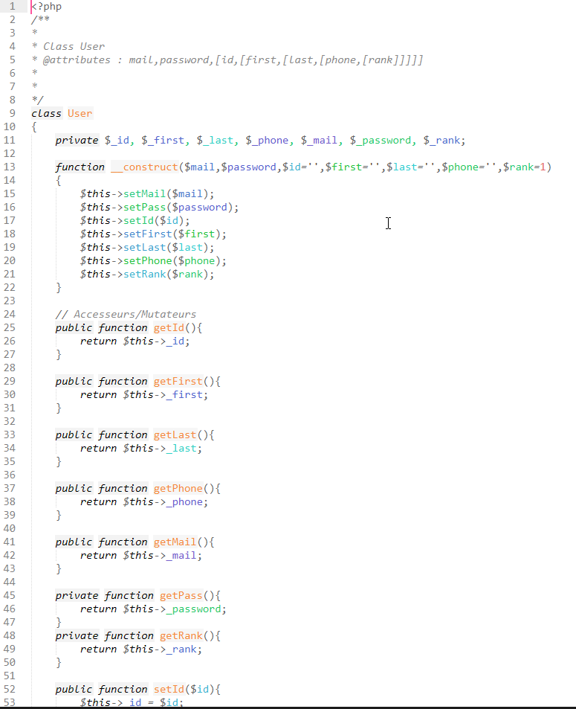**

**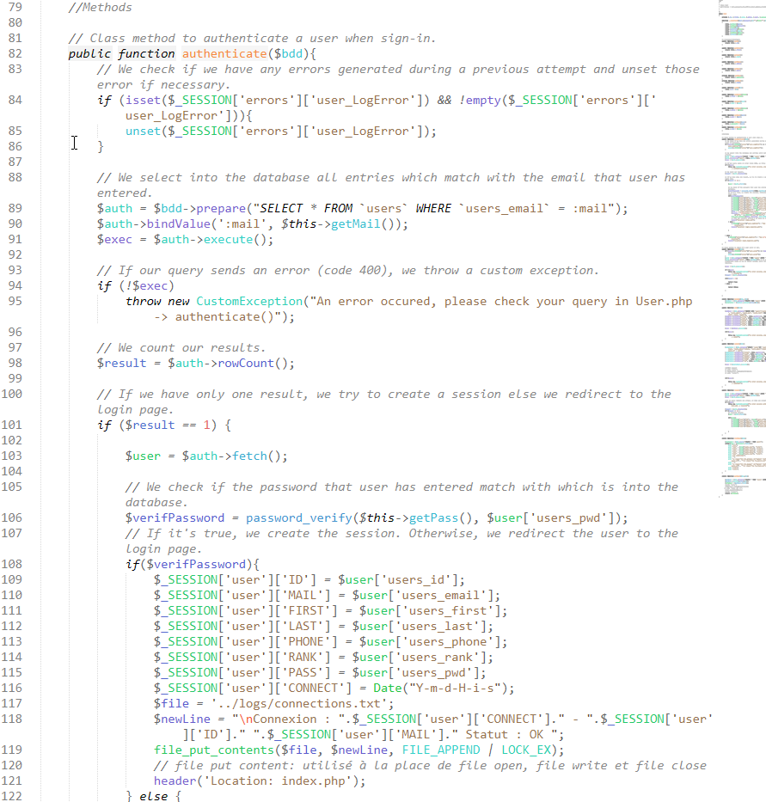**

**Annexe 2**

**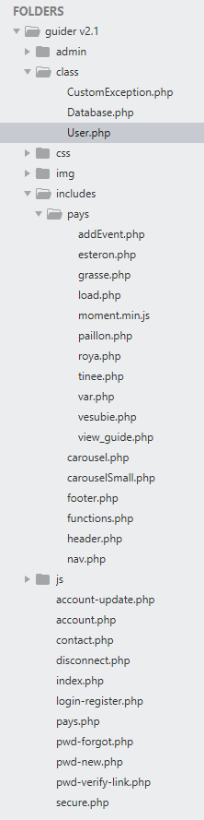**

**Annexe 3**

**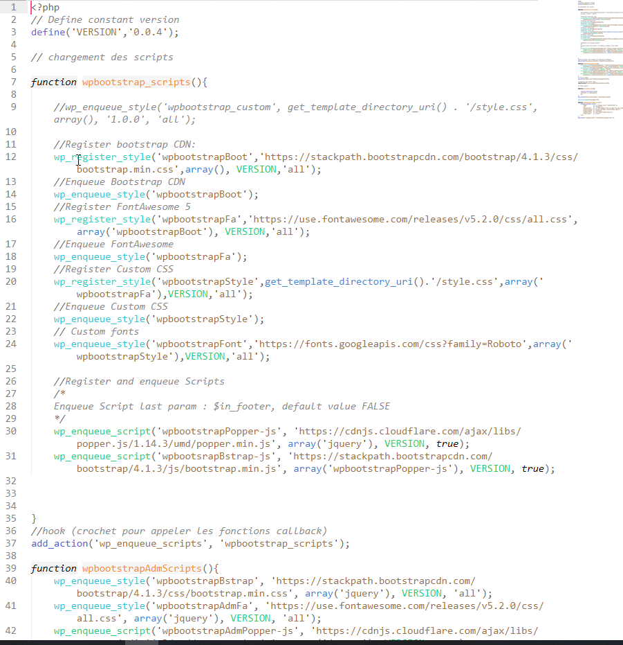**

**Annexe 4**

**